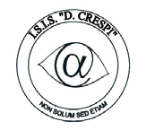 | ISTITUTO DI ISTRUZIONE SECONDARIA “DANIELE CRESPI”  Liceo Internazionale Classico e Linguistico VAPC02701R  Liceo delle Scienze Umane VAPM027011  Via G. Carducci 4 – 21052 BUSTO ARSIZIO (VA)  www.liceocrespi.it-Tel. 0331 633256 - Fax 0331 674770 - E-mail: lccrespi@tin.it  C.F. 81009350125 – Cod.Min. VAIS02700D | 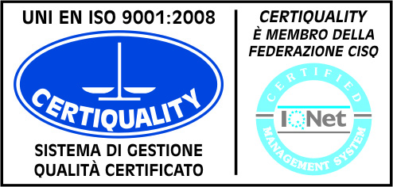  CertINT® 2012

WEB
Circ. n° 190 Busto Arsizio, 18/11/2013

Ai Sigg. Docenti e agli Studenti delle classi
1 CL, 1DSU, 1ASU, 3 DSU
NOTA A LIBRETTO

OGGETTO: Prevenzione Cyberbullismo - progetto UST Varese

Alla luce delle segnalazioni pervenute alla direzione in merito alla adesione all’evento di cui in oggetto, si comunica che in data 25 p.v. dalle ore 11.00 alle ore 13.00 gli studenti delle classi indicate parteciperanno presso il teatro Sociale cittadino alla formazione indirizzata agli studenti di Busto A. e promossa dalla Prefettura di Varese, dal Comune di Busto Arsizio e dall’U.S.T. di Varese sul tema “Internet e Social Network potenzialità e rischi”.

Gli studenti si recheranno CON SOLLECITUDINE a Teatro alle ore 10.50, all’inizio dell’intervallo, accompagnati dal docente della quarta ora e dovranno rimanere sino al termine della manifestazione a prescindere dal proprio orario scolastico.

Il docente accompagnatore, se possibile e se non segnala altro al prof. Casati, rimarrà sino al termine dell’evento.

Il Dirigente Scolastico
Prof.ssa Cristina Boracchi

